Lieblingssport Fußball: Robin
Sprachniveau A2
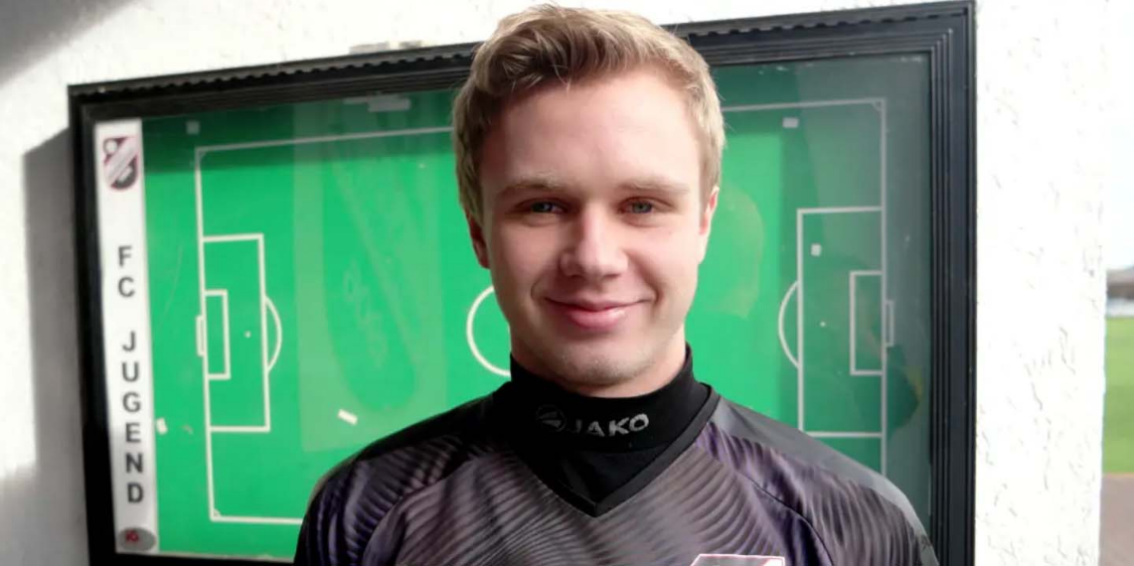
Der 17-jährige Robin möchte später gern Profifußballer werden. Zweimal pro Woche trainiert er in seinem Verein. Im Video spricht er über das Training und seinen Lieblingsspieler.
Ananda Rani Bräunig ist freie Journalistin mit den Schwerpunkten Kultur, Reisen und Bildung.

Transkript
Robin
Mein Name ist Robin und ich bin 17 Jahre alt. Ich spiele für den Verein 1. FC Hersbruck. Wir trainieren zweimal die Woche, montags und mittwochs, draußen auf‘m Fußballplatz.
Wir haben drei Trikots in den Farben Schwarz, Rot und Weiß. Heute trage ich das schwarze Trikot. Das ist unser Logo. Das ist meine Rückennummer. Ich trage die Rückennummer Acht. Zum Training trage ich auch Stollenschuhe mit Stutzen und Schienbeinschoner.
Das ist unser Vereinsheim. Den Verein gibt es jetzt auch schon über hundert Jahre. Im Training trainieren wir dann Schießen, Passen, Ausdauer und auch Kopfbälle. Schussübungen machen besonders Spaß.
Mein Lieblingsspieler spielt bei Bayern München und ist Leroy Sané. Fußball ist mein Lieblingssport. Ich habe besonders Spaß mit meinen Freunden zusammen zu spielen. Nebenbei mache ich auch Leichtathletik. Es wäre schön, wenn ich später auch mal im Profibereich Fußball spielen könnte.

Worterklärungen
der Verein, die Vereine: der Club
der Stollenschuh, die Stollenschuhe: Stollen sind kleine Plastikteile auf der Sohle eines Fußballschuhs. Mit Stollenschuhen können Fußballspielerinnen und Fußballspieler auf dem Rasen besser laufen.
der Stutzen, die Stutzen: eine Art Kniestrumpf ohne Fuß, den man über dem Schienbeinschoner trägt
der Schienbeinschoner, die Schienbeinschoner: ein Teil aus Plastik, das man beim Fußballspielen trägt, damit das vordere untere Bein geschützt ist
das Vereinsheim, die Vereinsheime: ein Haus, in dem sich die Fußballspielerinnen und -spieler eines Fußballclubs treffen und ihre Fußballkleidung anziehen können
passen: den Ball zu einem anderen Spieler schießen
die Ausdauer: Eine Sportlerin oder ein Sportler hat Ausdauer, wenn sie/er zum Beispiel sehr lange rennen kann, ohne müde zu werden.
die Schussübung, die Schussübungen: Beim Training üben die Spielerinnen oder Spieler zum Beispiel viele Male auf das Tor zu schießen.

